دنیای فناوری با سرعت بالایی در حال پیشرفت است. مهارت و پشتکار، کلید اصلی ساختن آینده ای موفق هستند. اگر پیوسته تلاش کنی و از خطاها درس بگیرید ، بدون شک به یک تازه کار برجسته تبدیل خواهی شد.

آشنایی با ساختار و عملکرد رایانه‌ها

رایانه‌ها ابزارهایی شگفت انگیز در دنیای امروزی هستندکه از بخش‌های سخت‌افزاری و نرم‌افزاری گوناگونی تشکیل شده‌اند. بخش سخت‌افزار در حقیقت پیکره فیزیکی سیستم است و شامل تمام قطعات الکترونیکی،مکانیکی و بردهای مدار چاپی می‌شود که برای پردازش و تبادل داده‌ها در کنار یکدیگر فعالیت می‌کنند.

واحد پردازش مرکزی یا پردازنده،مهم‌ترین قطعه هر رایانه به شمار می‌رود و وظیفه اجرای دستور العمل‌ها،محاسبات منطقی و هدایت جریان داده را برعهده دارد. سرعت و توان این واحد، عاملی کلیدی در اجرای روان برنامه‌های سنگین و سامانه‌‌های پیچیده است. در کنار پردازنده، قطعات حیاتی دیگری همچون بردهای اصلی،کارت های گرافیک و حافظه‌ها حضور دارند.

حافظه‌ها نقشی اساسی در چرخه پردازش اطلاعات دارند. حافظه اصلی که داده و برنامه ها در حال اجرا را در خود نگه میدارند،به دلیل دسترسی بسیار سریع،سرعت کار پردازنده را تضمین میکند.در سوی دیگر، حافظه‌های جانبی مانند، درایوهای‌های ذخیره سازی ، داده‌های کاربران را به‌صورت پایدار ذخیره می‌کنند تا پس از خاموش شدن دستگاه نیز از بین نرود.

پیشرفت سریع در معماری سخت‌افزارباعث شده تا دستگاه‌های امروزی کم مصرف‌تر، پرسرعت‌تر و فشرده‌تر شوند.یادگیری دقیق اجزای سیستم و شیوه تعامل آن‌ها با یکدیگر، پایه و اساس ورود حرفه‌ای به حوزه‌های پشتیبانی فنی،شبکه‌های رایانه‌ای و طراحی سیستم‌های مدرن است.

دنیای فناوری با سرعت بالایی در حال پیشرفت است. مهارت و پشتکار، کلید اصلی ساختن آینده ای موفق هستند. اگر پیوسته تلاش کنی و از خطاها درس بگیرید ، بدون شک به یک تازه کار برجسته تبدیل خواهی شد.

آشنایی با ساختار و عملکرد رایانه‌ها

رایانه‌ها ابزارهایی شگفت انگیز در دنیای امروزی هستندکه از بخش‌های سخت‌افزاری و نرم‌افزاری گوناگونی تشکیل شده‌اند. بخش سخت‌افزار در حقیقت پیکره فیزیکی سیستم است و شامل تمام قطعات الکترونیکی،مکانیکی و بردهای مدار چاپی می‌شود که برای پردازش و تبادل داده‌ها در کنار یکدیگر فعالیت می‌کنند.

واحد پردازش مرکزی یا پردازنده،مهم‌ترین قطعه هر رایانه به شمار می‌رود و وظیفه اجرای دستور العمل‌ها،محاسبات منطقی و هدایت جریان داده را برعهده دارد. سرعت و توان این واحد، عاملی کلیدی در اجرای روان برنامه‌های سنگین و سامانه‌‌های پیچیده است. در کنار پردازنده، قطعات حیاتی دیگری همچون بردهای اصلی،کارت های گرافیک و حافظه‌ها حضور دارند.

حافظه‌ها نقشی اساسی در چرخه پردازش اطلاعات دارند. حافظه اصلی که داده و برنامه ها در حال اجرا را در خود نگه میدارند،به دلیل دسترسی بسیار سریع،سرعت کار پردازنده را تضمین میکند.در سوی دیگر، حافظه‌های جانبی مانند، درایوهای‌های ذخیره سازی ، داده‌های کاربران را به‌صورت پایدار ذخیره می‌کنند تا پس از خاموش شدن دستگاه نیز از بین نرود.

پیشرفت سریع در معماری سخت‌افزارباعث شده تا دستگاه‌های امروزی کم مصرف‌تر، پرسرعت‌تر و فشرده‌تر شوند.یادگیری دقیق اجزای سیستم و شیوه تعامل آن‌ها با یکدیگر، پایه و اساس ورود حرفه‌ای به حوزه‌های پشتیبانی فنی،شبکه‌های رایانه‌ای و طراحی سیستم‌های مدرن است.

صفت خاصه | بسیار کشسان در صورتی که:
محصول | تفاوت کمی با رقبا وجود داشته باشد.  محصولات جایگزین متعددی در بازار موجمود باشد.  محصول به راحتی مقایسه‌پذیر نبابد.  محصول ضروری نباشد.
مشتری | تصمیم گری در مورد خرید منطقی و پیچیده باشد.  هزینه‌ای برای تغییر برند وجود نداشته باشد.
قیمت | معیارهای مقایسه‌ای و بنچمارک ها به راحتی در دسترس باشند.  قیمت نسبتاً بالا باشد.  رابطه مستقیم بین قیمت و کیفیت وجود داشته باشد.

دهم فنی

لیست هنرجویان
ردیف | نام و نام خانوادگی |  |  | نام پدر | کد ملی
ردیف | نام | نام خانوادگی |  | نام پدر | کد ملی
۱
۲
۳

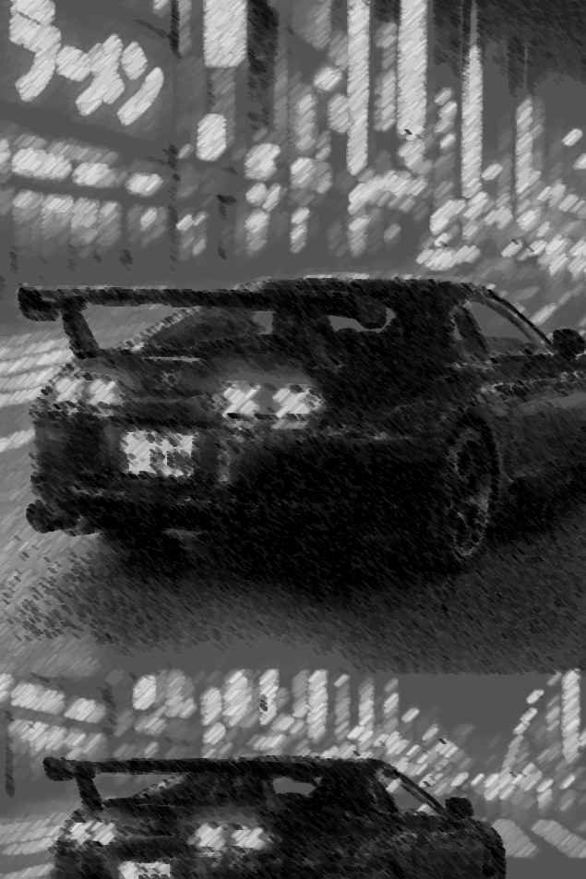

این متن تکست باکس میباشد.

